Муниципальное бюджетное дошкольное образовательное учреждение
«Детский сад № 73 – Центр развития ребёнка» города Бийска






«Использование конструктора
LEGO Education WeDo
в совместной деятельности
со старшими дошкольниками с ОВЗ»
(Робототехника. «Живые» игрушки своими руками)

Фролова Елена Ивановна,
воспитатель

Бийск, 2017

Содержание

Условия формирования опыта | 2
Актуальность опыта | 2
Теоретическое обоснование опыта | 2
Новизна опыта | 5
Ведущая педагогическая идея | 6
Технология опыта | 6
Результативность | 7
Адресная направленность | 7
Трудоемкость | 7
Литература | 8
Приложение | 9

Условия формирования опыта
Автор
Фролова Елена Ивановна, 1981 года рождения, воспитатель МБДОУ «Детский сад № 73 – ЦРР». Педагогический стаж работы 10 лет, образование - высшее, высшая квалификационная категория.
Опыт формировался в условиях МБДОУ «Детский сад № 73 –ЦРР», на базе группы компенсирующей направленности № 6 (воспитанники с общим недоразвитием речи).
Актуальность опыта
21 век – век технического прогресса. С каждым годом появляются новые, более совершенные технические новинки. Дошкольники с большим интересом относятся ко всему новому. Создание игрушки своими руками, с возможностью придать не только желаемый внешний вид, но «оживить» её заинтересует любого ребенка, а особенно дошкольника.
«Никакой прогресс и модернизация не возможны без информационных технологий. Мы должны научить людей с самого детства и на всех этапах образовательного процесса не бояться информации, научить ею пользоваться, с ней работать и правильно распоряжаться. Это невозможно сделать без современных информационно - коммуникационных технологий в сфере образования и науки», - отметил глава государства, а ныне председатель Правительства Российской Федерации Д.А. Медведев.
Детей всегда привлекали игры с конструктором. Причем детям интересно не только строить, а еще и создавать различные фигуры, например, животных, роботов. Конструирование не только увлекательное занятие для ребенка, но еще и полезное. У детей развивается мелкая моторика пальцев рук, сенсорика, психические процессы, также происходит обогащение речи специфическими терминами.
В процессе конструирования дети взаимодействуют друг с другом, учатся обсуждать свои постройки, видоизменяют их, заменяя одни детали на другие, советуясь друг с другом.
Теоретическое обоснование опыта
Конструкторы LEGO - многофункциональны. Конструирование с дошкольниками проводится в игровой форме.
Систематическое обучение детей конструированию и программированию играет большую роль при подготовке к учебной деятельности, так как данная работа имеет продолжение в школе.
Конструирование и робототехника - это одно из направлений работы с конструктором LEGO. Ребенок может не только создавать фигуру, но и «оживлять» ее.
Немного об истории появления конструктора LEGO.
Самая известная в мире игрушка, мечта многих маленьких мальчиков и девочек — конструктор LEGO появилась в Дании, королевстве детских сказок, на родине Ганса-Христиана Андерсена. Кажется, именно там, в стране с волшебной атмосферой, с любовью к миру детства, должен был появиться замечательный конструктор, там его смогли придумать и оценить по достоинству. Замечательное изобретение — конструктор LEGO стал частью жизни Дании: там в 1968-м году был построен Legoland— целый маленький мир из 45 миллионов кубиков LEGO, куда с удовольствие ходят дети и, с не меньшим удовольствием, взрослые. Конструктор LEGO неоднократно получал премии и награды в разных странах мира, вполне справедливо он был назван одним из самых важных изобретений 20-го века.
LEGO – самый узнаваемый бренд в мире игрушек, был создан в 1932-м году Оле Кирком Кристиансеном (Ole Kirk Christiansen) столяром из небольшого городка Билунд в Дании (Billund, Denmark). Оле Кирк Кристиансен на своей небольшой фабрике занимался производством стремянок, табуреток, гладильных досок и деревянных игрушек. Название компания получила в 1934-м году от словосочетания «LEg GОdt» — «играть хорошо» на датском. Оле Кирк Кристиансен объявил о конкурсе на лучшее название для фирмы среди своих работников и в тяжелой конкурентной борьбе сам же его и выиграл.
С тех пор название украшает собой всю продукцию компании. Рядом с отцом с подросткового возраста работал и сын — Готфрид (Godtfred), позже возглавивший компанию. «Тяжелому детству» мальчика многие могут позавидовать, уже с 17-ти лет он полностью посвящает себя моделированию и производству деревянных игрушек. Позже руководство Lego Group возьмет на себя внук основателя Кильд Кирк Кристиансен (Kjeld Kirk Kristiansen).
Форма для штамповки кирпичиков Lego. Прежде чем стать экспонатом в Legoland California в августе 2008 года, она отштамповала более 120 миллионов деталек
В 1949-м году LEGO начинает выпуск «Автоматически соединяющихся брусочков» с четырьмя или восемью выступами — в них уже можно узнать прообраз будущего знаменитого конструктора. В 1954-м такие кубики начинают называть «кубиками LEGO». Современная система крепления кубиков была запатентована позже в 1958-м году. В те же годы компания разрабатывает и свою «игровую систему» — определенный набор основных и дополнительных элементов конструктора, которая с каждым годом становилась все сложнее и сложнее. К кубикам позже прибавились транспортные фигурки, фигурки людей, потом животных, множество дополнительных элементов и еще много-много, очень много кубиков.
В 1973-м году появляется логотип LEGO, который мы знаем сейчас, до этого продукция выпускалась под несколькими логотипами, но активный выход компании на международный рынок привел к созданию единого знака, узнаваемого во всех странах. В 1998-м была создана новая, более сжатая версия логотипа.
LEGO выпускает продукцию для детей самых разных возрастов, да и взрослые с удовольствием занимаются складыванием не таких уж и примитивных кубиков. Самая знаменитая серия LEGO так и называется «Lego» или «Lego system» она представлена множеством серий: «Город», «Замок», «Космос», «Пираты», серии посвященные «Звездным войнам» и «Гарри Поттеру» и т.д. Выпускается серия для маленьких детей — «DUPLO» и для самых маленьких — «Primo».
Есть у LEGO также малоизвестная серия «Znap» — в ней нет классических кубиков, больше всего эта серия подходит для строительства мостов, ажурных перекрытий. Серия «Technic» оснащена более сложными деталями и подходит для любителей роботов. Серия «Mindstorms» предлагает создать не просто своего собственного робота, но и, используя компьютерный модуль, запрограммировать его по своему усмотрению. Конечно при этом затрачивается куда больше усилий и времени, чем если бы вы купили готового робота, но результат превосходит все ожидания.
Для работы с данным конструктором необходим: ноутбук, интерактивный конструктор, программное обеспечение к конструктору, интерактивная доска, книга учителя.
В набор конструктора входят 158 элементов, ЮСБИ – Лего коммутатор (подключается к компьютеру, через него осуществляется управление датчиками наклона и расстояния, а также мотором).
На экране компьютера находятся готовые блоки, их можно переносить на рабочее поле и выстраивать в цепочку программы. С помощью этих программ модели «оживают». Для управления мотором и датчиками наклона и расстояния предусмотрены соответствующие блоки.
Новизна опыта
В рамках данной деятельности ведется углубленная работа по формированию первичных представлений об объектах окружающего мира, их свойствах и отношениях (форме, размере, количестве, части и целом, причинах и следствиях и др.) через конструктивную деятельность из конструктора LEGO Education WeDo. Расширяется представление детей о современных технических возможностях: не только создание статичной игрушки из конструктора, но и приведение её в движение с помощью современных информационно – коммуникативных технологий.
Ведущая педагогическая идея
Работа проводится с воспитанниками с ОВЗ, посещающие группу компенсирующей направленности (ОНР). Всем известно, что двигательные и речевые центры находятся рядом. Следовательно, чем лучше развита мелкая моторика, тем успешнее будет развиваться речь. Ученые доказали, что двигательные импульсы пальцев рук влияют на формирование «речевых» зон и положительно действуют на кору головного мозга ребенка. Разнообразные действия руками стимулируют процесс речевого и умственного развития ребенка.
В работе с дошкольниками ориентируюсь на следующие педагогические принципы:
- принцип научности;
- преемственности;
- последовательности и систематичности;
- наглядности;
- принцип сознательности и активности;
- принцип уважения к личности;
- принцип доступности;
- принцип учета возрастных и индивидуальных особенностей;
- принцип комплексности;
- принцип единства взаимосвязи родителей, воспитателей и детей;
- принцип развития.
Технология опыта
Цель. Использование конструктора LEGO Education WeDo в совместной деятельности со старшими дошкольниками с ОВЗ
Задачи. Дать детям старшего дошкольного возраста представление о технических возможностях LEGO Education WeDo; учить старших дошкольников создавать модели из конструктора LEGO Education WeDo, придавать им динамические характеристики; развивать у детей познавательную активность в рамках работы с конструктором LEGO Education WeDo.
Деятельность с дошкольниками в данном направление условно разделили на три блока:
- Развитие мелкой моторики (основной целью данного блока является развитие мелкой моторики рук, так же дети знакомятся с названием деталей конструктора, происходит развитие сенсорики, развитие речи);
- Развитие конструктивных действий. Работа со схемами (на этом этапе дети учатся работать со схемами и по схемам собирают фигуры LEGO Education WeDo);
- Самостоятельная работа с конструктором LEGO Education WeDo, создание движущихся фигур.
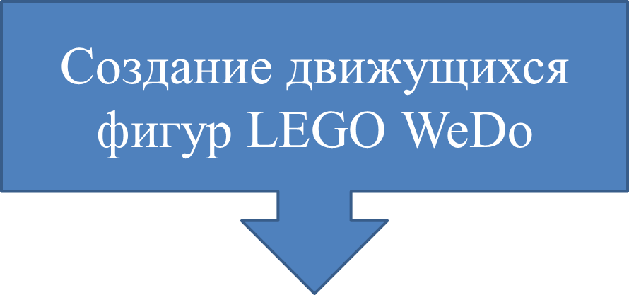
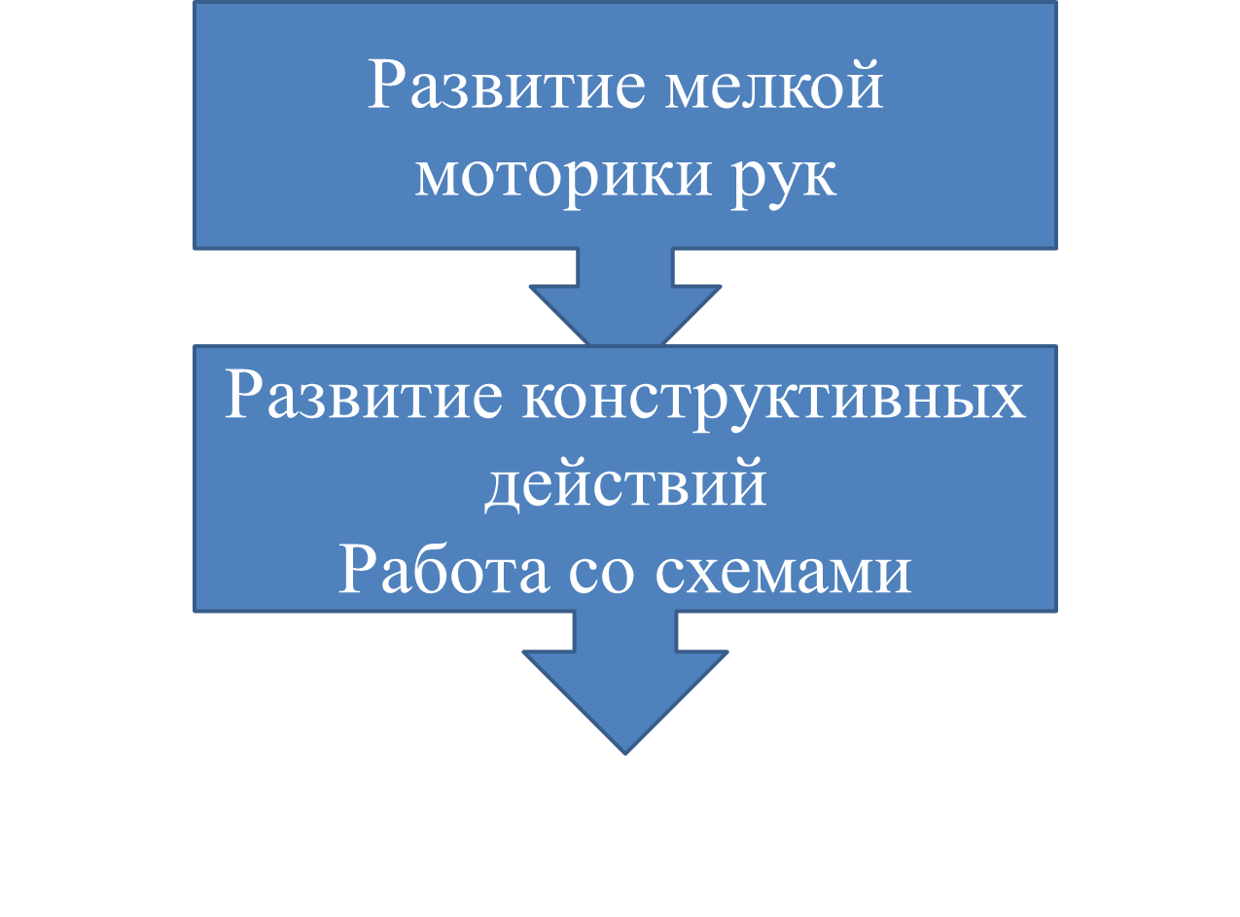
Педагогическая целесообразность. Конструирование – неотъемлемая часть образовательной деятельности ДОУ. Но конструирование из Lego с возможностью «научить» созданную модель двигаться и издавать звуки удовлетворит потребности современных дошкольников: желание не просто играть в гаджеты, а применять умения ими пользоваться для создания чего – то нового; умение не просто создавать постройку из конструктора Lego, а действующие модели; действовать не только по схеме, а вносить элементы творчества.
Способы определения результативности: наблюдение за детской деятельностью, анализ продуктов деятельности, участие в конкурсах по робототехнике.
Результативность
Дети имеют представление о технических возможностях Lego WeDo; дети создавать модели с динамическими характеристиками из конструктора Lego WeDo; дети интересуются робототехникой, знакомятся с новинками, делятся информацией с педагогом и товарищами.
Адресная направленность
Данный опыт работы по теме может быть использован воспитателями ДОУ, педагогами дополнительного образования, работающими с дошкольниками, родителями детей дошкольного возраста.
Трудоемкость
Трудоемкость заключается в следующем:
- Подбор научно-методической литературы по теме.
Литература
Федеральный закон от 29.12.2013 г. №273 - ФЗ «Об образовании в РФ».
Постановление главного государственного санитарного врача РФ «Об утверждении - СанПиН 2.4.1.3049-13 «Санитарно-эпидемиологические требования к устройству, содержанию и организации режима работы дошкольных организаций».
Приказ Министерства образования и науки РФ от 17.10.2013 г. №1155 «Об утверждении ФГОС ДО».
Приказ Министерства образования и науки России от 30.08.2013 г. №1014 «Об утверждении Порядка организации и осуществления образовательной деятельности по основным общеобразовательным программам – образовательная программа ДО.
«Концепция развития дополнительного образования детей» Распоряжение Правительства Российской Федерации от 04.09.2014 г. №1726 - р.
Методическая литература
Конструируем: играем и учимся Lego Dacta// Материалы развивающего обучения дошкольников. Отдел ЛЕГО-педагогики, ИНТ. - М., 2007. – 37 с.
2. Кузьмина Т. Наш ЛЕГО ЛЕНД // Дошкольное воспитание. - 2006. - № 1. - С. 52-54.
Куцакова Л. В. Занятия по конструированию из строительного материала в средней группе детского сада. – М.: Феникс, 2009. – 79 с.
ПервоРобот LEGO WeDo. Книга учителя.
Лиштван З.В. Конструирование. - М.: Владос, 2011. – 217 с.
Лурия А. Р. Развитие конструктивной деятельности дошкольника// Вопросы психологии, 1995. – С. 27-32.
Интернет-ресурсы
http://фгос-игра.рф/
cer@irro.ru

Приложение 1

Программа дополнительного образования «Робототехника. «Живые» игрушки своими руками»

Фролова Елена Ивановна,
воспитатель

Бийск, 2016

Рабочая программа
Пояснительная записка
«Робототехника. Игрушки своими руками» носит техническую направленность.
Образовательная деятельность по дополнительной общеобразовательной программе направлена на формирование и развитие творческих способностей воспитанников; удовлетворение индивидуальных потребностей воспитанников в интеллектуальном развитии; выявление, развитие и поддержку талантливых дошкольников.
Отличительные особенности образовательной программы. Применение информационно – коммуникативных технологий в рамках конструктивной деятельности.
Сроки реализации. Три года, делятся на три этапа: 1. знакомство с конструктором LEGO Education WeDo и его составляющими; 2. создание статичной игрушки; 3. придание игрушке динамических характеристик; самостоятельное создание движущейся модели игрушки.
Форма и режим занятий. 1 раз в неделю, занятие состоит из двух частей: теоретической и практической.
Способы определения результативности: наблюдение за детской деятельностью, анализ продуктов деятельности, участие в конкурсах по робототехнике.
Формы подведения итогов реализации дополнительной образовательной программы: выставки, конкурсы, презентация деятельности.
Учебно-тематический план
№  пп | Раздел, тема | Всего | Теоретические занятия | Практические занятия
1. | Раздел 1. Знакомство с конструктором LEGO Education WeDo и его составляющими | 10 | 5 | 5
2. | Раздел 2. Создание статичной игрушки | 24 | 6 | 18
3. | Раздел 3. Придание игрушке динамических характеристик | 36 | 12 | 24
4. | Раздел 4. Самостоятельное создание движущейся модели игрушки. | 10 | 2 | 8

1 год обучения
№ п/п | Тема | Содержание занятия | Количество часов
1. | Вводное занятие. | Знакомство детей с конструктором Лего Виду. Знакомство с деталями Лего. | 2
2. | Исследователи Лего Виду | Исследователи кирпичиков конструктора Лего. | 4
3. | Продолжение знакомства с конструктором Лего. | Форма и размер деталей, варианты скрепления. | 4
4. | Путешествие по Лего – стране | Продолжаем знакомство с конструктором (название деталей, форма, цвет) | 5
5. | Игровая деятельность с конструктором. | Конструирование на свободную тему. | 12
6. | Уроки конструирования. | Конструирование по образцу. | 6
7. | Уроки конструирования | Знакомство со схемами. Конструирование по образцу. | 3
2 год обучения
 | Путешествие по стране Лего | Повторение формы, цвета и названия Лего-деталей. Вариантов скрепления деталей. | 4
 | Учимся, играя | Конструирование на свободную тему. | 5
 | Знакомство с Миром Лего Виду | Познакомить детей с моделями конструктора Лего Виду (демонстрация презентации) | 3
 | Наши помощники | Закрепить умение детей работать со схемой. Конструирование. | 10
 | Забавные механизмы | Конструирование по схеме:  1.Умная вертушка  2.Танцующие птицы  3.Обезъянка - барабанщик | 2  2  2
6. | Мир конструктора Лего Виду. Звери | Конструирование по схеме:  Аллигатор  Рычащий лев  Порхающая птица | 2  2  2
7. | Мир конструктора Лего Виду | Конструирование по выбору детей (задание по выбору) | 2
3 год обучения
1. | Путешествие по стране Лего | Повторение пройденного курса | 1
2. | Мы – исследователи! | Изучение составляющих конструктора для программирования | 1
3. | Вот что мы умеем! | Повторение конструирования уже знакомых заданий | 6
4. | Мир конструктора Лего Виду. Футбол | Конструирование по схеме:  Нападающий  2.Вратарь  3.Ликующие болельщики | 2  2  2
5. | Мир конструктора Лего Виду. Приключения | Конструирование по схеме:  1.Спасение самолета  2.Спасение от великана  3.Непотопляемый парусник | 2  2  2
6. | Движущиеся модели | Создание движущейся модели.  Конструирование по схеме и программирование модели | 15
7. | Итоговое занятие | Выставка моделей | 1
Содержание курса:
Месяц | Краткий ход | Количество часов
1 год обучения
Сентябрь | Вводное занятие. Знакомство детей с конструктором. Знакомство с деталями конструктора.  Исследователи конструктора. Исследователи кирпичиков конструктора. | 2  2
Октябрь | Исследователи конструктора. Исследователи кирпичиков конструктора.  Продолжение знакомства с конструктором. Форма и размер деталей, варианты скрепления. | 2  2
Ноябрь | Продолжение знакомства с конструктором. Форма и размер деталей, варианты скрепления.  Путешествие по Лего стране. Закрепляем знания о составляющих конструктора. | 2  2
Декабрь | Путешествие по Лего стране. Закрепляем знания о составляющих конструктора.  Игровая деятельность с конструктором. Конструирование на свободную тему. | 3  1
Январь | Игровая деятельность с конструктором. Конструирование на свободную тему. | 4
Февраль | Игровая деятельность с конструктором. Конструирование на свободную тему. | 4
Март | Игровая деятельность с конструктором. Конструирование на свободную тему.  Уроки конструирования. Конструирование по образцу. | 3  1
Апрель | Уроки конструирования. Конструирование по образцу. | 4
Май | Уроки конструирования. Конструирование по образцу.  Уроки конструирования. Знакомство со схемами. Конструирование по образцу. | 1  3
2 год обучения
Сентябрь | Путешествие по стране Лего. Повторение формы, цвета и названия Лего-деталей. Вариантов скрепления деталей. | 4
Октябрь | Учимся, играя! Конструирование на свободную тему. | 4
Ноябрь | Учимся, играя! Конструирование на свободную тему.  Знакомство с миром конструктора. Познакомить детей с моделями конструктора (демонстрация презентации). | 1  3
Декабрь | Наши помощники. Закрепить умение детей работать со схемой. Конструирование. | 4
Январь | Закрепить умение детей работать со схемой. Конструирование. | 4
Февраль | Закрепить умение детей работать со схемой. Конструирование.  Забавные механизмы. Умная вертушка. Конструирование по схеме | 2  2
Март | Забавные механизмы. Танцующие птицы. Конструирование по схеме  Забавные механизмы. Обезьянка - барабанщик. Конструирование по схеме | 2  2
Апрель | Мир конструктора Лего Виду. Звери. Конструирование по схеме. Аллигатор  Мир конструктора Лего Виду. Звери. Рычащий лев | 2  2
Май | Мир конструктора Лего Виду. Звери. Порхающая птица  Мир конструктора Лего виду. Конструирование по выбору детей (задание по выбору) | 2  2
3 год обучения
Сентябрь | Повторение пройденного курса  Изучение составляющих конструктора для программирования  Повторение конструирования уже знакомых заданий | 1  1  2
Октябрь | Повторение конструирования уже знакомых заданий | 4
Ноябрь | Конструирование по схеме:  Нападающий  Вратарь | 2  2
Декабрь | Конструирование по схеме:  Ликующие болельщики  Спасение самолета | 2  2
Январь | Конструирование по схеме:  Спасение от великана  Непотопляемый парусник | 2  1
Февраль | Непотопляемый парусник  Создание движущейся модели.  Конструирование по схеме и программирование модели | 1  3
Март | Создание движущейся модели.  Конструирование по схеме и программирование модели | 4
Апрель | Создание движущейся модели.  Конструирование по схеме и программирование модели | 4
Май | Создание движущейся модели.  Конструирование по схеме и программирование модели  Выставка моделей | 3  1

Приемы и методы:
Наглядный (показ презентации, слайдов, карточки, схем, образец)
Словесный (беседа, пояснение, объяснение, вопросы)
Практический
Методическое обеспечение:
Технические
- Интерактивная доска
- Ноутбук
Учебно-наглядные пособия
- Учебное пособие
- Схемы
- Карточки
Оборудование
- Конструктор LEGO Education WeDo

Приложение 2

Критерии мониторинга уровня развития воспитанников
подготовительной школы группы №6
в рамках реализации программы

Фролова Елена Ивановна,
воспитатель

Бийск, 2017

Мониторинг 1 раза в год: май.
Индивидуальная карта наблюдения
ФИО воспитанника _______________________________________________
Мониторинг образовательных результатов.
Уровень развития умений и навыков.
- Навык подбора необходимых деталей (по форме и цвету)
Высокий (++). Может самостоятельно, быстро и без ошибок выбрать необходимые детали.
Достаточный (+). Может самостоятельно, но медленно, без ошибок выбрать необходимую деталь.
Средний (-). Может самостоятельно выбрать необходимую деталь, но очень медленно, присутствуют неточности.
Низкий (--). Не может без помощи педагога выбрать необходимую деталь.
Нулевой (0). Полное отсутствие навыка
Умение проектировать по образцу
Высокий (++). Может самостоятельно, быстро и без ошибок проектировать по образцу.
Достаточный (+). Может самостоятельно исправляя ошибки в среднем темпе проектировать по образцу.
Средний (-). Может проектировать по образцу в медленном темпе исправляя ошибки под руководством педагога.
Низкий (--). Не видит ошибок при проектировании по образцу, может проектировать по образцу только под контролем педагога.
Нулевой (0). Полное отсутствие умения
Умение конструировать по пошаговой схеме
Высокий (++). Может самостоятельно, быстро и без ошибок конструировать по пошаговой схеме.
Достаточный (+). Может самостоятельно исправляя ошибки в среднем темпе конструировать по пошаговой схеме.
Средний (-). Может конструировать по пошаговой схеме в медленном темпе исправляя ошибки под руководством педагога.
Низкий (--). Не может понять последовательность действий при проектировании по пошаговой схеме, может конструировать по схеме только под контролем педагога.
Нулевой (0). Полное отсутствие умения.

